
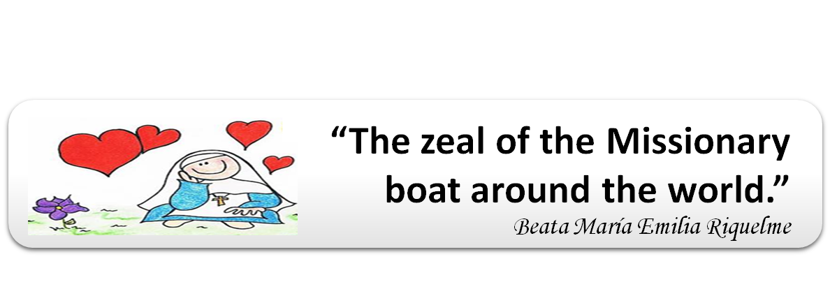

COLEGIO EMILIA RIQUELME
AREA DE HUMANIDADES, LENGUA EXTRANJERA

LEARNING GUIDES AT HOME
GRADE | 10
PERIOD | 4
WEEK | 28 SEPTEMBER UNTIL 2 OCTOBER/2020
DATE OF DELIVERY | OCTOBER 2/2020
NAME
VALOR DEL MES | La Solidaridad

TEMA DE LA SEMANA | WHAT’S IT LIKE YOUR COUNTRY? (Unit.7)
ACTIVIDADES A REALIZAR | Se trabajará el Libro STOPWATCH 5. |  | Martes: Página(s) 112 y 113 (Book)  Miércoles: Página(s) 114,115 y 116 (Book)
ACTIVIDADES A REALIZAR | Tarea:
FECHAS ENCUENTRO VIRTUAL (Horario de clase). | Día | Martes 29-09-2020 |  |  | Hora | 12:00 p.m.
FECHAS ENCUENTRO VIRTUAL (Horario de clase). | Día | Miércoles 30-09-2020 |  |  | Hora | 01:00 p.m.
FECHAS ENCUENTRO VIRTUAL (Horario de clase). | El link de las invitaciones se las enviaré por el grupo del WhatsApp de inglés.
DIA DE ASESORÍA | Todos los jueves de 12:00 a 01:00 p.m. estaré disponible para brindar asesoría, vía WhatsApp, correo electrónico y/o vía telefónica.
NOTA IMPORTANTE | Sí no se pueden comunicar en el horario establecido para la asesoría, estoy disponible para brindarla desde las 3:30 p.m. de lunes a viernes.
DATOS DE CONCTADO DOCENTE SANDRA HEREDIA | Correos electrónicos: |  |  | zammyhd@gmail.com  sandrac@campus.com.co
DATOS DE CONCTADO DOCENTE SANDRA HEREDIA | WhatsApp grupo décimo
ATENCIÓN | A partir de este periodo deben enviar todas las actividades por CLASSROOM.

